XEngine代理服务器文档

目录

XEngine代理服务器文档 1

前言 3

阅读者 3

概述 3

相关模块 3

一 技术结构 3

1.1 目录结构 3

1.2 源码目录 4

二 配置环境 4

2.1 WINDOWS 4

2.2 LINUX 4

2.3 版本要求 5

2.3.1 系统版本 5

2.3.2 软件需求 5

三 配置说明 5

3.1 基础配置 5

3.2 最大配置 5

3.3 时间配置 6

3.4 日志配置 6

四 通信协议 6

4.1 Tunnel 6

4.2 Socks 6

4.3 Forwad 6

4.3.1 登录 6

4.3.2 枚举 7

4.3.3 绑定 8

4.4.4 转发 9

附录 9

附录1 更新历史 9

|  |  |  |  |
| --- | --- | --- | --- |
| 文件状态：  [ ] 草稿  [√] 正式发布 | 文件名称： | XEngine代理服务器文档 | |
| 适用版本： | V1.4.0.1001 | |
| 发布日期： | 2022-06-17 | |
| 拟 制： qyt | | |

# 前言

## 阅读者

开发人员,测试人员

## **概述**

此文档包含了代理服务器的相关技术说明和接口定义!

## 相关模块

此服务使用了XEngine作为开发包.要使用此服务代码必须配置安装好XEngine开发环境.

下载地址:https://gitee.com/xyry/libxengine

<https://github.com/libxengine/xengine>

请参考Readme配置环境

# 一 技术结构

采用的是TCP协议来作为基础通信协议

服务器启动会绑定两个端口,用来处理协议.

## 目录结构

* XEngine_APPClient:应用例子代码目录
* XEngine_Docment:文档目录
* XEngine_Release:编译发布目录
* XEngine_Source:源代码目录

## 源码目录

* XEngine_ModuleAuthorize:用户验证模块
* XEngine_ModuleConfigure:配置文件模块
* XEngine_ServiceApp:服务程序
* XEngine_ThirdPart:三方库

# 二 配置环境

## 2.1 WINDOWS

在完成环境配置后.你可以进入代码目录.使用VS打开XEngine.sln,然后编译.

如果环境没有错误,编译会直接成功.包含2个模块和一个EXE程序

成功后,你需要拷贝XEngine_Release下的文件到你编译的目录下.然后拷贝依赖的XEngine模块到你的编译目录下,运行XEngine_ServiceApp.exe即可.如果没有错误,你可以看到下面的界面信息

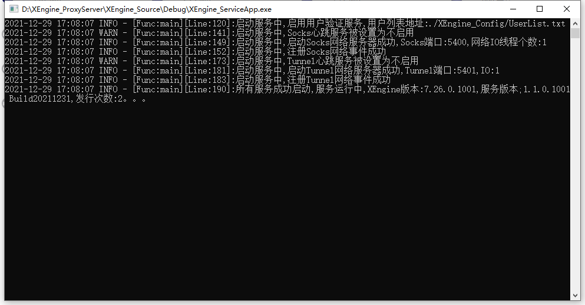

注意：你可以直接运行程序，系统会提示你需要哪些，你直接进入XEngine目录搜索,也可以使用VSCopy-*脚本拷贝依赖模块.

## 2.2 LINUX

配置完环境后,你可以编译它,打开终端,进入源码目录执行以下命令

编译:make

安装:make FLAGS=InstallAll

清理:make FLAGS=CleanAll

如果没有错误,你可以在XEngine_Release目录下看到编译的XEngine_ServiceApp

然后直接在终端运行它即可.如果没有错误,你可以看到下面的信息:

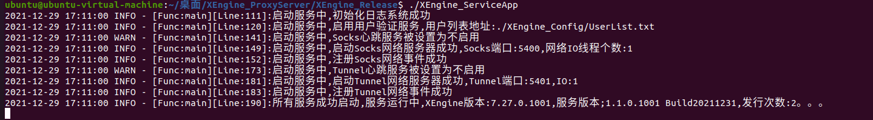

## 2.3 版本要求

### 2.3.1 系统版本

最低版本要求:

WINDOWS: win7 sp1

Ubuntu:20.04

Centos:8.x

### 2.3.2 软件需求

最低版本要求:

XEngine:V7.27

# 三 配置说明

配置文件:XEngine_Config.json

## 3.1 基础配置

* tszIPAddr:服务器IP地址
* bDeamon:是否守护进程运行
* nSocksPort:SOCKS代理服务端口
* nTunnelPort:HTTP隧道代理服务端口

## 3.2 最大配置

XMax 配置

* MaxClient 最大允许客户端
* MaxQueue 最大允许队列
* IOThread:网络IO处理线程个数

## 3.3 时间配置

XTime配置

* nTimeCheck:检测次数
* nSocksTimeOut:SOCKS心跳检测超时时间
* nTunnelTimeOut:Tunnel心跳检测超时时间

## 3.4 日志配置

配置信息:XLog

* nMaxSize:最大日志文件大小
* nMaxCount:文件备份个数
* nLogLeave:日志级别
* tszLogFile:日志保存路径

# 四 通信协议

## 4.1 Tunnel

基于HTTP的TUNNEL标准协议,请参考相关RFC文档

## 4.2 Socks

基于SOCKSV5的标准协议,请参考相关RFC文档

## 4.3 Forwad

转发协议是私有的定制协议,可以通过这个协议获取可以转发的用户和列表,并且转发数据.

### 4.3.1 登录

不登录无法获取得到列表信息

#### 4.3.1.1 请求

协议头:

wHeader = XENGIEN_COMMUNICATION_PACKET_PROTOCOL_HEADER

xhToken = 0

unOperatorType = *ENUM_XENGINE_COMMUNICATION_PROTOCOL_TYPE_AUTH*

unOperatorCode = XENGINE_COMMUNICATION_PROTOCOL_OPERATOR_CODE_FORWARD_LOGREQ

unPacketSize = 0

byVersion = 0

byIsReply = TRUE

wReserve = 0

wPacketSerial = 0

wTail = XENGIEN_COMMUNICATION_PACKET_PROTOCOL_TAIL

#### 4.3.1.2 回复

协议头:wReserve表示成功还是失败,0等于成功

wHeader = XENGIEN_COMMUNICATION_PACKET_PROTOCOL_HEADER

xhToken = 0

unOperatorType = *ENUM_XENGINE_COMMUNICATION_PROTOCOL_TYPE_AUTH*

unOperatorCode = XENGINE_COMMUNICATION_PROTOCOL_OPERATOR_CODE_FORWARD_LOGREP

unPacketSize = 0

byVersion = 0

byIsReply = FALSE

wReserve = 0

wPacketSerial = 0

wTail = XENGIEN_COMMUNICATION_PACKET_PROTOCOL_TAIL

### 4.3.2 枚举

#### 4.3.2.1 请求

协议头:

wHeader = XENGIEN_COMMUNICATION_PACKET_PROTOCOL_HEADER

xhToken = 0

unOperatorType = ENUM_XENGINE_COMMUNICATION_PROTOCOL_TYPE_USER_FORWARD

unOperatorCode = XENGINE_COMMUNICATION_PROTOCOL_OPERATOR_CODE_FORWARD_LISTREQ

unPacketSize = 0

byVersion = 0

byIsReply = TRUE

wReserve = 0

wPacketSerial = 0

wTail = XENGIEN_COMMUNICATION_PACKET_PROTOCOL_TAIL

#### 4.3.2.2 回复

协议头:wReserve表示成功还是失败,0等于成功

wHeader = XENGIEN_COMMUNICATION_PACKET_PROTOCOL_HEADER

xhToken = 0

unOperatorType = ENUM_XENGINE_COMMUNICATION_PROTOCOL_TYPE_USER_FORWARD

unOperatorCode = XENGINE_COMMUNICATION_PROTOCOL_OPERATOR_CODE_FORWARD_LISTREP

unPacketSize = JSONSIZE

byVersion = 0

byIsReply = FALSE

wReserve = 0

wPacketSerial = 0

wTail = XENGIEN_COMMUNICATION_PACKET_PROTOCOL_TAIL

协议体:

{  
    **"Count"**:**2**,  
    **"Array"**:[  
        **"192.168.1.5:1000"**,  
        **"192.168.1.6:1001"**  
    ]  
}

### 4.3.3 绑定

绑定一个转发客户端在请求后,另一端也会收到同样的请求.另一端收到的请求只有协议头.

#### 4.3.3.1 请求

协议头:

wHeader = XENGIEN_COMMUNICATION_PACKET_PROTOCOL_HEADER

xhToken = 0

unOperatorType = ENUM_XENGINE_COMMUNICATION_PROTOCOL_TYPE_USER_FORWARD

unOperatorCode = XENGINE_COMMUNICATION_PROTOCOL_OPERATOR_CODE_FORWARD_BINDREQ

unPacketSize = JSONSIZE

byVersion = 0

byIsReply = TRUE

wReserve = 0

wPacketSerial = 0

wTail = XENGIEN_COMMUNICATION_PACKET_PROTOCOL_TAIL

{  
    **"tszDstAddr"**:**"192.168.1.6:1000"**  
}

#### 4.3.3.2 回复

协议头:wReserve表示成功还是失败,0等于成功

wHeader = XENGIEN_COMMUNICATION_PACKET_PROTOCOL_HEADER

xhToken = 0

unOperatorType = *ENUM_XENGINE_COMMUNICATION_PROTOCOL_TYPE_*FORWARD

unOperatorCode = XENGINE_COMMUNICATION_PROTOCOL_OPERATOR_CODE_FORWARD_BINDREP

unPacketSize = 0

byVersion = 0

byIsReply = FALSE

wReserve = 0

wPacketSerial = 0

wTail = XENGIEN_COMMUNICATION_PACKET_PROTOCOL_TAIL

### 4.4.4 转发

如果绑定成功,以后的数据都会转发到相应的客户端

# 附录

## 附录1 更新历史

|  |  |  |  |
| --- | --- | --- | --- |
| 更新日期 | 更新说明 | 修改者 | 适用版本 |